**Дата:** 27.02  **Урок:** фізична культура **Клас:** 1 – А

**Вчитель:** Фербей В.М.

**Тема. Організовуючі вправи. ЗРВ на місці з предметами. Різновиди ходьби. «Човниковий» біг 4*9 м. Рухлива гра.**

**Мета**: ознайомити з «човниковим» бігом 4*9 м; формувати у дітейзнання організуючих і стройових вправ, знання правил шикування в шеренгу; тренувати у виконанні організовуючих вправ на місці з предметами тарізновиди ходьби і бігу; продовжити знайомство з новими рухливими іграми; сприяти вихованню морально-вольових якостей: витривалості, сили, спритності, здорового способу життя.

**Опорний конспект уроку**

**І. ВСТУПНА ЧАСТИНА**

**1.ТБ під час виконання фізичних вправ вдома.**

***<https://www.youtube.com/watch?v=haAfK10vH7s>***

**2. Організовуючі та стройові вправи.**

**А) Шикування в шеренгу**

**Б) Організовуючі та стройові вправи.**

**3. Різновиди ходьби.**

- ходьба звичайна (10 с);

- ходьба на носках, руки вгору (15 с);

- ходьба на п’ятах, руки за голову (15с);

- ходьба «як чапля», високо піднімаючи коліна, руки в сторони (10 с);

- ходьба звичайна (10 с).

**4. Різновиди бігу.**

* біг приставними кроками правим та лівим плечем уперед (10 с).
* дріботливий біг (3-5 м).
* біг з закиданням гомілки назад (3-5 м).
* біг з високим підніманням стегна (3).
* стрибкоподібний біг (3-5 м).
* біг у середньому темпі (10 с).

**ІІ. ОСНОВНА ЧАСТИНА**

**1. Загальнорозвивальні вправи на місці з предметами.**

**Вправи з гімнастичною палицею**

Вправи з гімнастичною палицею фіксують положення рук і тулуба, що ефективно впливає на формування правильної постави, усунення її недоліків.

Довжина гімнастичної палиці – від 90 до 110 см. Кожну вправу повторюють 8-10 разів.

|  |  |
| --- | --- |
| http://www.sport.nuft.edu.ua/images/0102202122.png | 1. Потягування. |
| http://www.sport.nuft.edu.ua/images/0102202123.png | 2. Нахили ліворуч, праворуч. |
| http://www.sport.nuft.edu.ua/images/0102202124.png | 3. Повороти ліворуч, праворуч. |
| http://www.sport.nuft.edu.ua/images/0102202125.png | 4. Присідання. |
| http://www.sport.nuft.edu.ua/images/0102202126.png | 5. Перемах ногою через палицю. |
| http://www.sport.nuft.edu.ua/images/0102202127.png | 6. У положенні лежачи на спині перенесення ніг під палицею. |
| http://www.sport.nuft.edu.ua/images/0102202128.jpg | 7. Викрути палицею назад і вперед. |
| http://www.sport.nuft.edu.ua/images/0102202129.jpg | 8. Стрибки через палицю вперед і назад. |

**2. «Човниковий» біг 4*9 м.**

***Опис проведення тестування***

За командою "На старт!" учасник займає положення високого старту за стартовою лінією. За командою "Руш!" він пробігає 9 метрів до другої лінії, бере один з двох дерев'яних кубиків, що лежать у колі, повертається бігом назад і кладе його в стартове коло. Потім біжить за другим кубиком і, взявши його, повертається назад та кладе в стартове коло.

Результатом тестування є час від старту до моменту, коли учасник тестування поклав другий кубик у стартове коло.

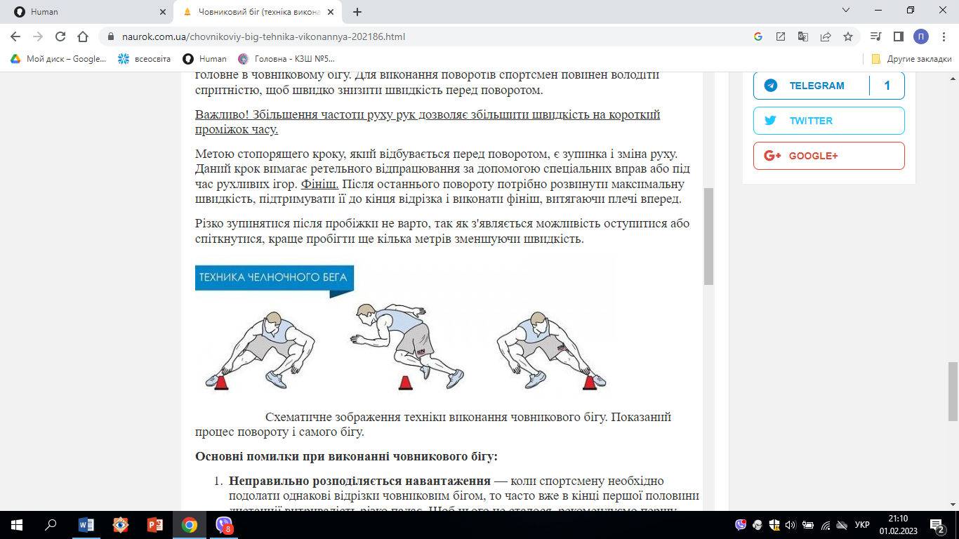

[**https://www.youtube.com/watch?v=8QvzSt8Q5Ng**](https://www.youtube.com/watch?v=8QvzSt8Q5Ng)

**ІІІ. ЗАКЛЮЧНА ЧАСТИНА**

**1. Рухливі ігри.**

**«ПЕРЕБІЖКИ»**

***Мета:*** Закріплювати вміння дотримуватися дистанції; удосконалювати навички бігу; розвивати спритність і швидкість.

***Хід гри:*** Гравці бігають у середньому темпі від однієї позначки до другої. На відстані 20-30 м одна від одної креслять дві лінії (або призначають два інших орієнтири). Гравці знаходяться на відстані один від одного. За сизналом вихователя починають біг у середньому темпі від однієї позначки (орієнтира). Добігши до другої лінії, гравці розвертаються й повертаються назад бігом до першої. Стомившись, гравець припиняє біг та виходить з гри. Гра триває, поки не залишиться найвитриваліший гравець - він і є переможцем.

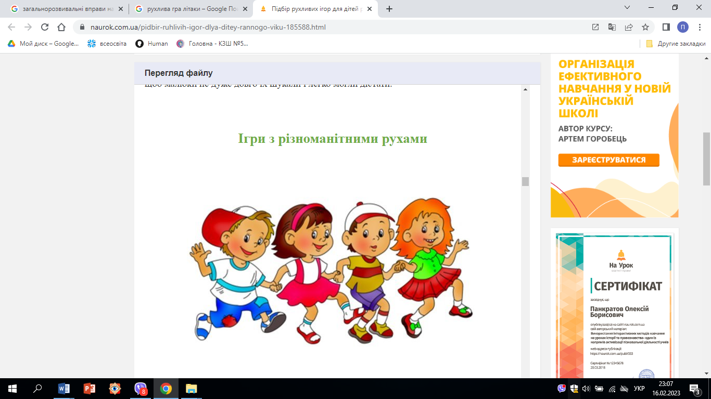

***Бажаю вам гарного настрою і міцного здоров’я!***